Дата: 18.03.2021
Предмет: русский язык
Группа: М-22

Тема: Сложносочиненное предложение
Задание: сделать конспект
Сложносочиненное предложение — это два и более равноправных простых предложения с сочинительной связью между ними. Приведем примеры сложносочиненных предложений из художественной литературы с разными видами сочинительных союзов.

Сложносочиненное предложение
Одно сообщение может содержать в себе два и более простых предложений, объединенных общей смысловой целостностью и интонационной законченностью. Такое сообщение назовем сложным предложением. Оно, как и простое предложение, является единицей речи и оформляется при помощи интонации и порядка слов.
Если в нем два и более простых предложений соединены сочинительными союзами, то назовем его сложносочиненным. В нем содержится несколько равноправных по смыслу грамматических основ, соединенных сочинительными союзами.
ОПРЕДЕЛЕНИЕ
Сложное предложение, состоящее из нескольких равноправных по смыслу предикативных частей, соединенных сочинительными союзами, называется сложносочиненным.
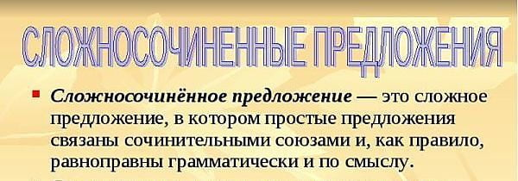
Между простыми предложениями, входящих в состав сложносочиненного предложения, существует сочинительная связь, которая осуществляется с помощью союзов:
- соединительных;
- противительных;
- разделительных.

Сочинительные союзы
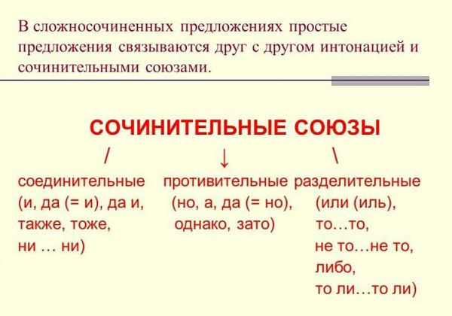

Соединительные союзы
Соединительные союзы «и», «да» (в значении «и»), «да и», «тоже», «также», «ни…ни» соединяют простые предложения, в которых сообщается о фактах, явлениях действительности, происходящих одновременно или следующих друг за другом. В сложносочиненных предложениях наиболее употребителен союз «и», который соединяет как однородные члены предложения в составе простого, так и простые предложения в составе сложных.
Прошла зима, и в конце апреля пара острокрылых птичек прилетела и стала носиться вокруг старого гнёздышка (К. Ушинский).
В этом сложном предложении выделим две грамматические основы:
- зима прошла;
- пара птичек прилетела и стала носиться.
Две грамматические (предикативные) равноправные части соединены сочинительным союзом «и». Значит, это сложносочиненное предложение (в дальнейшем ССП).

В ССП с повторяющимся союзом «и» существует определенная последовательность событий, совершающихся одновременно, к тому же усиливается утверждение или отрицание, например:
И чёрные скалы ожили на белом листе, и море било в них тысячью тяжелых батарей, и высоко в небо взлетали брызги.
Союз «да» равноценен сочинительному союзу «и».
Осталась от прежнего высокая белая колокольня, да по-прежнему вьётся-бежит среди зелёных лугов знакомая наезженная дорога (И. Соколов-Микитов).
Сочинительный союз «да и» обладает значением присоединения, например:
Ничьего не прошу сожаленья, да и некому будет жалеть (Н. Некрасов).
Союзы «тоже», «также» близки по значению к союзу «и», но могут в контексте иметь дополнительное значение тождества, уподобления. Указанные союзы располагаются внутри второго простого предложения, например:
Но вот конюшня опустела, деревья тоже разошлись (Н. Заболоцкий).
На ярмарку собралось много мастеров из ближних городков, были также гости из соседних государств.
В ССП повторяющийся союз «ни…ни» употребляется при перечислении с отрицанием, например:
Ни ветерок не потянет, ни воробушек не чиликнет, ни ласточка не прощебечет (П. Мельников-Печерский).
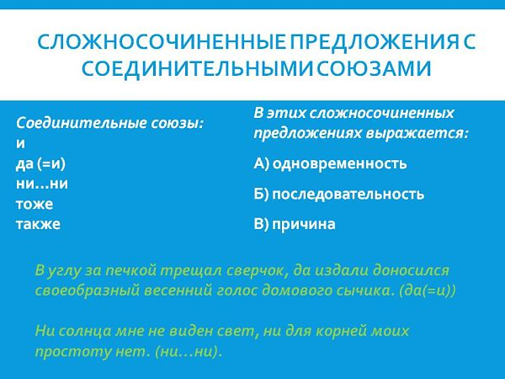

Противительные союзы
В ССП два простых предложения могут быть соединены противительными союзами:
- а;
- но;
- да (в значении «но»);
- однако;
- зато;
- же.
С их помощью выражаются отношения сопоставления или противопоставления одного явления другому. Сопоставление выражают союзы «а» и «же», например:
На Бронной уже зажглись фонари, а над Патриаршими светила золотая луна (М. Булгаков).
Маквала вдруг спохватилась и унеслась в дом, Нина же еще долго сидела на каменной скамейке под платаном (А. Казбеги).
Союз «зато» имеет значение возмещения, например:
Левая нога не сгибалась, зато правая прыгала, как у детского щелкуна (М. Булгаков)
Союзы «но», «да», «однако» выражают уступительные отношения между простыми предложениями в составе СПП, например:
Раскольников проснулся на следующий день поздно, однако сон не подкрепил его (Ф. Достоевский).
Собак — хватает, да они не злые (А. Фадеев).
Месяца не было, но звезды ярко светили в черном небе (Лев Толстой).
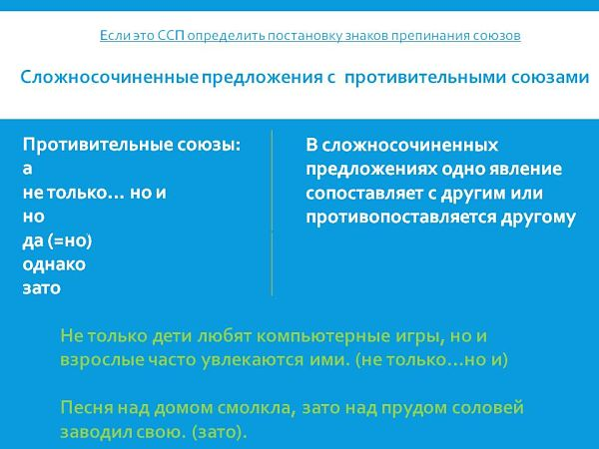

Разделительные союзы
Части СПП, связанные разделительными союзами «или», «либо», «то…то», «не то…не то», содержат в себе сообщение о событиях или явлениях, которые исключают друг друга, несовместимы в одно и то же время или чередуются, попеременно сменяя друг друга.
Сложные предложения с разделительными союзами могут также выражать отношения выбора или предположения.

Примеры предложений
Либо я устрою все по-прежнему, либо я его на дуэль вызову (И. Тургенев).
Не то это было раннее утро, не то уже наступал вечер (А. Фадеев).
То падал как будто туман, то вдруг припускал косой, крупный дождь (Лев Толстой).
